ФИЗИОЛОГИЯ ЧЕЛОВЕКА, 2001, том 27, № 5, с 68-75
УДК 612 656+612 766 1
КОМПЛЕКСНАЯ ОЦЕНКА
ФИЗИЧЕСКОЙ РАБОТОСПОСОБНОСТИ ЮНОШЕЙ
©2001г. С. П. Лёвушкин
Ульяновский государственный университет
Поступила в редакцию 26.02 2001 г
Проведено комплексное исследование физической работоспособности юношей 17-21 года. Обсле-
дуемые в зависимости от уровня двигательной активности были разделены на две группы: юноши,
занимающиеся физической культурой в рамках программ по физическому воспитанию (166 чело-
век), и юноши, имеющие массовые спортивные разряды (149 человек). Выявлено наличие этапов в
развитии физической работоспособности юношей: 1-й этап - возраст от 17 до 18 лет, характеризу-
ющийся существенным приростом физического развития, аэробных возможностей, совершенство-
ванием реакций гемодинамики на воздействие физических нагрузок, высокой напряженностью ре-
гуляторных механизмов сердца. 2-й этап - возраст от 18 до 21 года - период относительной стаби-
лизации физического развития и функциональных возможностей организма, перехода его на новый
уровень функционирования, свойственный периоду взрослости. Сравнительный анализ физической
работоспособности юношей, имеющих разный уровень двигательной активности, выявил, что в
17 лет показатели физического развития, физической подготовленности, аэробной производитель-
ности юношей-спортсменов превосходят таковые их нетренированных ровесников. На протяжении
всего юношеского возраста работоспособность спортсменов остается значительно выше, чем у не-
спортсменов. У юношей, занимающихся спортом, с возрастом прирост физической подготовленно-
сти и аэробной производительности выше, но прирост физического развития несколько ниже, чем
у юношей-неспортсменов.

Физическая работоспособность является инте-
гральным показателем функционального состоя-
ния организма, одним из объективных критериев
здоровья человека, важным показателем эффек-
тивности спортивной тренировки.
Являясь одной из составных частей общей под-
готовленности спортсмена, работоспособность
на разных этапах и периодах спортивной трени-
ровки стала объектом пристального внимания
многих исследователей [1-7].
К настоящему времени достаточно детально
изучены возрастные изменения физической ра-
ботоспособности детей и подростков [8-19]. По
мнению некоторых исследователей, к концу под-
росткового возраста завершается становление
основных физиологических систем организма
[20]. Вместе с тем, имеются данные о том, что и в
юношеские годы происходит прирост отдельных
показателей физического развития, повышение
функциональных возможностей и работоспособ-
ности организма [21]. Однако возрастные особен-
ности физической работоспособности юношес-
кого периода изучены фрагментарно. В одних ис-
следованиях рассматривается лишь начальный
этап юношеского периода [10, 12, 16, 17, 22]. В
других работах [23-25], выполненных на студен-
тах, исследуемые выборки наряду с юношеским
возрастом включали и первый период зрелого
возраста; при этом решались задачи оптимизации
учебного процесса, повышения оздоровительно-
го эффекта средствами физического воспитания,
а цели исследования возрастных особенностей
юношеского периода не ставились. Кроме того,
большая часть указанных работ посвящена изу-
чению отдельных аспектов работоспособности,
главным образом, аэробной производительности.
Целью настоящей работы было проведение
комплексного исследования физической работо-
способности в юношеском возрасте.
МЕТОДИКА
В исследовании приняло участие 315 человек
мужского пола в возрасте от 17 до 21 года вклю-
чительно. Обследуемые - студенты Ульяновско-
го педагогического университета, выпускники
физико-математической школы данного универ-
ситета и учащиеся выпускных классов общеобра-
зовательных школ города - в зависимости от
уровня двигательной активности были разделены
на две группы: юноши, занимающиеся физичес-
кой культурой в рамках программ по физическо-
му воспитанию (166 человек), и юноши, имеющие
массовые спортивные разряды (149 человек). Ре-
зультаты анализировались в возрастной динамике.
Физическое развитие определялось по обще-
принятой методике [26]. При этом определялись
следующие показатели: а) соматометрические -

68

КОМПЛЕКСНАЯ ОЦЕНКА ФИЗИЧЕСКОЙ РАБОТОСПОСОБНОСТИ
69

длина и масса тела, окружность грудной клетки;
б) физиометрические - жизненная емкость лег-
ких, сила кисти, становая сила.
В программу исследования физической подго-
товленности входили пять двигательных тестов,
характеризующих основные физические качест-
ва: бег'на 30 и 3000 метров; подтягивание на пере-
кладине; удержание прямых ног под углом 30 гра-
дусов в положении лежа на спине до полного
утомления; тест на максимальное сгибание туло-
вища вперед.
В работе использовался комплекс методов
оценки физической работоспособности. В каче-
стве тестирующих нагрузок применялась дозиро-
ванная мышечная работа в трех зонах мощности -
умеренной, большой и субмаксимальной. Вели-
чина нагрузки задавалась при помощи электриче-
ского велоэргометра "ВЭ-05". Расчетным спосо-
бом вычислялись величины PWC₁₇o [27] и интен-
сивность накопления пульсового долга (ИНПД)
[15]. Максимальное потребление кислорода
(МПК) определялось непрямым способом [28].
Регистрацию показателей сердечно-сосудис-
той системы производили в покое, в процессе ра-
боты и в восстановительный период после каж-
дой из велоэргометрических нагрузок, длитель-
ность которого составляла не менее 3 и не более
10 минут. Измеряли: частоту сердечных сокра-
щений (ЧСС) на основе записи электрокардио-
граммы; ударный объем крови (УОК) с помо-
щью полиреоплетизмографа [29]; артериальное
давление с помощью аускультативного метода
Н.С. Короткова. По общепринятым формулам
рассчитывали минутный объем крови (МОК),
сердечный индекс (СИ).
Для оценки напряженности регуляторных сис-
тем сердца использовался метод кардиоинтерва-
лографии [30]. При этом вычислялись и анализи-
ровались мода (Мо), амплитуда моды (АМо), ва-
риационный размах (АХ), индекс напряжения
(ИН = АМо/2 х АХ х Мо). Реализация метода осу-
ществлялась при помощи автоматизированного
комплекса на базе персонального компьютера.
Результаты исследований обработаны обще-
принятыми методами статистического анализа
[31] с применением персональной ЭВМ.
РЕЗУЛЬТАТЫ ИССЛЕДОВАНИЯ
И ИХ ОБСУЖДЕНИЕ
Согласно программе Международного коми-
тета по стандартизации тестов физической готов-
ности [32], одним из направлений определения
физической работоспособности является оценка
физического развития.
По результатам наших исследований, длина,
масса тела и окружность грудной клетки (ОГК)
17-летних юношей соответственно равны 175.6 ±
± 1.18 см, 63.4 ± 1.4 кг, 85.3 ± 0.89 см. В 18-летнем
возрасте происходит их увеличение соответст-
венно на 0.7%, 8.5%, 2.9%. В возрасте от 19 до
21 года изменения соматометрических параметров
незначительны: длина тела изменяется в преде-
лах от 176.8 ± 0.91 до 177.2 ± 0.95 см, масса тела -
от 68.8 ± 1.11 до 70.4 ± 1.4 кг, ОГК - от 87.4 ± 0.64
до 88.9 ± 0.86 см. Аналогичный характер имели
изменения физиометрических показателей: жиз-
ненная емкость легких (ЖЕЛ) 17-летних составила -
4423 ± 98.5 мл, сила правой кисти - 50 ± 1.17 кг, ста-
новая сила - 125.1 ± 3.63 кг. В 18 лет произошло
существенное увеличение ЖЕЛ, силы кисти и
становой силы соответственно на 6.4%, 6%, 4.3%.
В возрасте от 19 до 21 года изменения этих вели-
чин были незначительны и не превышали 2.7%.
Анализ соматометрических и физиометричес-
ких показателей позволяет сделать вывод, что в
17-летнем возрасте происходит существенное
увеличение физического развития, а в 18-21 год
наступает его стабилизация на уровне, достигну-
том к 18 годам.
Для определения физической работоспособ-
ности необходима оценка способности человека к
выполнению физических нагрузок и движений в
комплексе упражнений, выполнение которых за-
висит от разных систем организма [33]. Поэтому
наряду с оценкой физического развития нами изу-
чалась физическая подготовленность, которую
И.В. Аулик [34] обозначает как прямое определе-
ние физической работоспособности.
Подтягивание и удержание ног под углом
30 граду сов у 17-летних соответственно состави-
ли 8.5 ± 0.72 раз и 1.03 ± 0.08 мин. В 18 лет произо-
шло недостоверное увеличение этих показателей
(на 0.7 раза и 0.04 мин), которое сменилось сниже-
нием в 19-летнем возрасте (на 0.9 раза и 0.06 мин).
К концу юношеского возраста (в 20-21 год) коли-
чество подтягиваний и время удержания ног под
углом 30 градусов увеличиваются соответственно
в 0.4 раза и на 0.1 мин. Изменения с возрастом
времени пробегания 30 метров незначительны и
находятся в пределах от 4.7 ± 0.06 до 4.82 ± 0.07 с.
Величина наклона туловища 17-летних снижает-
ся в 18 лет на 18.3%, в 19 лет на 21%, а в 20-21 год
увеличивается по сравнению с уровнем 19-летних
на 11.9%. Продолжительность бега на 3000 м у
юношей с возрастом неуклонно снижается.
Полученные данные физической подготов-
ленности свидетельствуют о том, что быстрота
на протяжении всего юношеского возраста удер-
живается примерно на одном уровне. Гибкость
позвоночника с возрастом имеет тенденцию к
снижению. Общая и силовая выносливость в
юношеский период незначительно повышаются.
Все показатели физической подготовленности
юношей, занимающихся спортом, выше, чем у не-
тренированных ровесников.

ФИЗИОЛОГИЯ ЧЕЛОВЕКА том 27 № 5 2001

о

ЛЕВУШКИН
PWC₁₇₀, кГм/мин
1400 г
• 1200 -
1000 - * п
800-
600 -
400 -
200 |
п И iH ii ill I \Ш |И iH \ш ill и I и I ill 1Й i
r^-oooNO'—ir4m^j-»nr^ooa\^H л
^H л
n _{я}
о (N
Г4 (N
. n _{я}
Г^ Гч1
Возраст, лет
Рис. 1. Возрастная динамика PWC₁₇₀.
Темные столбики - литературные данные; светлые
столбики - результаты собственных исследований.
Известно, что развитие физических качеств
гесно связано со становлением источников энер-
гообеспечения мышечной деятельности [35], ко-
горые во многом определяют уровень физичес-
кой работоспособности. Однако на основании
Габлица 1. Показатели теста PWC₁₇₀ юношей с раз-
личным уровнем двигательной активности (М ± т)

Возраст, лет | PWC₁₇₀, кГм/мин | PWC₁₇₀, кГм/мин/кг
 | Неспортсмены
17 | 1010.1 ±32.20*'** | 15.40 ± 0.44*' **
18 | И 17.4 ±24.85*'** | 16.35 ±0.31*'**
19 | 1101. 7 ±24.70* | 16.23 ±0.37*
20-21 | 1174.0 ±49.88* | 16.00 ±0.55*
 | Спортсмены
17 | 1291.4 ±54.35* | 19.80 ±0.86*
18 | 1362.7 ±43.75* | 19.60 ±0.51*
19 | 1417.9 ±45.40* | 20.03 ± 0.64*
20-21 | 1486.6 ± 44.08* | 20.80 ± 0.40*
* - различия показателя PWC^o спортсменов и неспортсме-
нов достоверны (р < 0.05); ** — различия показателя
между возрастными группами достоверны (р < 0.05).
выполнения двигательных тестов можно полу-
чить лишь приблизительное представление о со-
стоянии источников энергообеспечения. Более
полное представление о развитии энергетики мы-
шечной деятельности и работоспособности поз-
воляет получить нагрузочное велоэргометричес-
кое тестирование.
На рис. 1 представлены обобщенные данные
абсолютных величин PWC₁₇₀ детей, подростков и
взрослых мужского пола, представленные в рабо-
тах [36, 37] и результаты наших исследований
юношей 17-21 года.
Как видно из рис. 1, PWC₁₇o значительно повы-
шается в детском и подростковом возрасте. Это уве-
личение продолжается на начальном этапе юношес-
кого возрастного периода с 1010.1 ± 32.2 кГм/мин в
17 лет до 1117.4 ± 24.85 кГм/мин в 18 лет, что в про-
центном выражении составило 10.6%. В 19 лет вы-
явлено незначительное, по сравнению с 18-летни-
ми, снижение PWC₁₇₀ (на 1.3%), которое сменяет-
ся недостоверным его увеличением (на 6.6%) в
20-21 год (табл. 1). PWC₁₇₀ 20-21-летних юношей
и взрослых практически совпадают.
Изменения МПК в юношеском возрасте были
аналогичны изменениям величины PWC₁₇₀.
На основании анализа результатов тестов
PWC₁₇₀ и МПК можно утверждать, что аэробная
производительность в возрасте от 17 до 18 лет су-
щественно повышается и незначительно изменя-
ется в 18-21 год.
У спортсменов в течение юношеского возраст-
ного периода абсолютные величины PWC₁₇₀ и
МПК повышаются. Относительные значения
PWC₁₇₀ и МПК с возрастом также увеличивают-
ся, но в меньшей степени, чем абсолютные. На
протяжении всего юношеского периода спортс-
мены, по сравнению с их нетренированными ро-
весниками, имели достоверно более высокие ве-
личины PWC₁₇₀ и МПК.
PWC₁₇₀ и МПК позволяют оценивать физичес-
кую работоспособность в зоне большой мощнос-
ти. Для характеристики работоспособности в зо-
не субмаксимальной мощности мы измеряли
ИНПД.
На рис. 2 представлены возрастные изменения
ИНПД детей и подростков в возрасте от 7 до
16 лет (по данным В.Д. Сонькина, [12]) и юношей
17-21 года (по результатам наших исследований).
Как видно из рис. 2, ИНПД в возрасте от 7 до
11 лет изменяется незначительно, а в 12-16 лет
происходит резкое снижение этого показателя. К
17 годам величина ИНПД продолжает снижаться.
В 18-21 год изменения с возрастом данного пока-
зателя недостоверны, и можно говорить лишь о
тенденции к увеличению в течение юношеского
периода. Снижение ИНПД свидетельствует об
уменьшении физиологической "стоимости" вы-
полняемой работы, отражает расширение функ-
те!
мс
га!
вн|
Вс

ФИЗИОЛОГИЯ ЧЕЛОВЕКА том 27 № 5 2001

КОМПЛЕКСНАЯ ОЦЕНКА ФИЗИЧЕСКОЙ РАБОТОСПОСОБНОСТИ
71

ИНПД, усл. ед.
8_{Г}

(N
О
Возраст, лет
Рис. 2. Возрастные изменения интенсивности накоп-
ления пульсового долга (ИНПД).
Темные столбики - литературные данные; светлые
столбики - результаты собственных исследований.
ционального диапазона и обеспечивает повыше-
ние эффективности адаптивных реакций орга-
низма [12]. Возрастная динамика величины
ИНПД говорит о том, что в юношеском возраст-
ном периоде устанавливается относительно низ-
кий уровень напряжения физиологических сис-
тем при выполнении нагрузки субмаксимальной
мощности до отказа.
Среди систем, обеспечивающих адаптацию ор-
ганизма к воздействию различных факторов
внешней среды, важное значение придается сер-
дечно-сосудистой системе, которая лимитирует
развитие приспособительных реакций организма
[38]. В связи с этим нами изучались основные по-
казатели центральной гемодинамики в покое и
под влиянием физической нагрузки умеренной
мощности.
Согласно данным М.Е. Росновского [39], удар-
ный объем крови (УОК) достигает максимальной
величины в возрасте 13-14 лет, в 15-16 лет он не-
значительно снижается и остается на этом же
уровне в 17-18 лет. В.В. Панавене [40] было пока-
зано, что УОК достигает максимальной величи-
ны в 17 лет. По результатам наших исследований,
представленных в табл. 2, повышение систоличе-
ского объема продолжается и после 17-летнего
возраста. Так, в 18 лет УОК увеличивается на
5.8%, а у 19-летних его величина повышается еще
на 12.1% по сравнению с систолическим объемом
18-летних. Начиная с возраста 19 лет, УОК стабили-
зируется и практически не изменяется до 21 года.
При анализе гемодинамических данных все ча-
ще учитывается принадлежность обследуемых к
трем типам кровообращения - гипо-, эу-, гипер-
кинетическому [41-44].
Проведенное нами исследование центральной
гемодинамики юношей 17-21 года выявило нали-
чие у них всех трех основных типов кровообраще-
ния.
У юношей, не занимающихся спортом, с возра-
стом имеет место тенденция повышения процент-
ного соотношения в сторону преобладания гипо-
кинетического типа, одновременно с возрастом
наблюдается снижение количества юношей, име-
ющих эукинетический тип кровообращения. По-
лученные нами общегрупповые данные распреде-
ления обследуемых по гемодинамическим типам,
а именно: гипокинетический - 36.8%, эукинетиче-
ский - 40.6%, гиперкинетический - 22.6%, - близ-
ки к результатам, полученным В.В. Дзизинским
[42], и почти полностью совпадают с данными
Р.Ф. Гаваловой и соавт. [43]. Аналогичная возра-
стная динамика соотношения типов кровообра-
щения обнаружена и у юношей, занимающихся
спортом. Выявленные возрастные изменения

Габлица 2. Возрастные изменения показателей центральной гемодинамики юношей-неспортсменов 17-21 года
(М±т)

Возраст, лет | УОК, мл | МОК, л/мин | ЧСС, уд/мин | СИ, л/мин м² | Артериальное давление, мм рт. ст.
 |  |  |  |  | систолическое | диастолическое
17 | 63.67 ± 2.74 | 4.67 ±0.21 | 73.64 ±2.11* | 2.66 ±0.1 2 | 111.1±2.3 | 69.52 ±1.4
18 | 67.34 ±1.78* | 4.66 ± 0.24 | 68.89 ± 2.45* | 2.51 ±0.11 | 111.1 ±1.91* | 70.75 ±1.16*
19 | 75.51 ±2.52* | 5.05 ±0.17 | 66.94 ±2. 19 | 2.62 ± 0.08 | 117.00 ±3.37* | 75.24 ± 2.03*
20-21 | 73.29 ± 2.69 | 5.06 ±0.21 | 69.30 ±2.01 | 2.74 ±0.1 2 | 121.81 ±2.13 | 75.58 ±1.05
' - различие между возрастными группами достоверно (р < 0.05).
ФИЗИОЛОГИЯ ЧЕЛОВЕКА том 27 № 5 2001

72
ЛЕВУШКИН

можно считать в целом положительными, так
как, по мнению большинства авторов, изучаю-
щих типы кровообращения, при гиперкинетичес-
ком типе сердце работает в менее экономичном
режиме и диапазон компенсаторных возможнос-
тей данного типа ограничен. При этом типе адап-
тация к мщшечным нагрузкам происходит за счет
ино- и хронотропных эффектов сердца без под-
ключения механизма Франка-Старлинга. Гипо-
кинетический же тип является наиболее эконо-
мичным, так как сердечно-сосудистая система
при этом обладает большим динамическим диапа-
зоном.
При изучении характера приспособительных
реакций сердечно-сосудистой системы на воздей-
ствие физической нагрузки умеренной мощности
учитывалось наличие различных адаптационных
возможностей разных типов кровообращения,
поэтому анализу подвергались возрастные груп-
пы, укомплектованные одинаковым количеством
юношей, имеющих разные гемодинамические ти-
пы.
Физическая работа одинаковой относитель-
ной мощности сопровождалась у 17-летних юно-
шей выраженным повышением основных гемо-
динамических показателей: ЧСС увеличивается
на 60%, УОК - на 54%, МОК - на 147%. Измене-
ния этих показателей у более старших юношей
(18-21 лет) были менее выраженными (прирост
гемодинамических параметров, соответственно,
составил в 18 лет - 59, 51 и 139%; в 19 лет - 60, 38,
121%; в 20-21 год - 58, 38, 117%). Данное сниже-
ние реакций сердечно-сосудистой системы с воз-
растом говорит о повышении ее экономичности.
Возрастные изменения параметров централь-
ной гемодинамики в покое у юношей, занимаю-
щихся спортом, незначительны. Так, ЧСС и УОК
варьируют, соответственно, в пределах от 60.42 ±
±2.34 до 63.7 ± 1.75 уд/мин и от 77.47 ± 3.3 до
82.47 ± 2.3 мл. Относительная мощность физиче-
ской нагрузки у спортсменов была несколько вы-
ше (в среднем на 17%) интенсивности мышечной
работы, выполняемой их нетренированными ро-
весниками. При этом у юношей, занимающихся
спортом, увеличение основного гемодинамичес-
кого показателя - МОК - происходило за счет
равного увеличения как УОК, так и ЧСС (в сред-
нем на 57%), тогда как у неспортсменов увеличе-
ние сердечного выброса достигалось, в основном,
за счет роста ЧСС (в среднем на 60%) и менее зна-
чительного повышения УОК (в среднем на 45%).
Для оценки адаптации организма к физичес-
ким нагрузкам важно было оценить состояние си-
стем регуляции сердечного ритма, степень напря-
женности регуляторных систем сердца. Нами
была использована методика кардиоинтервало-
графии [30]. Запись кардиоинтервалов произво-
дилась в состоянии покоя и на 10-й минуте восста-
новительного периода после выполнения субмакси-
мальной нагрузки до отказа.
В состоянии покоя у 17-летних Мо = 0.82 ± 0.02 с,
АМо = 49.81 ± 2.65%, АХ = 0.25 ± 0.02 с, ИН =
= 121.62 ± 15.16 усл. ед. Высокие значения АМо и
ИН говорят о повышенном тонусе симпатичес-
кой нервной системы, значительной напряженно-
сти регуляторных систем сердца 17-летних юно-
шей. В возрасте 18-21 года статистические харак-
теристики сердечного ритма изменяются в
небольших пределах (Мо - от 0.88 ± 0.02 до 0.92 ±
± 0.02 с, АМо - от 40.95 ± 2.4 до 44.09 ± 1.7%, АХ-
от 0.31 ± 0.02 до 0.34 ± 0.03 с, ИН - от 67.6 ± 12.8
до 80.2 ± 11.4 усл. ед.). Рост величин Мо, АХ и сни-
жение АМо, ИН свидетельствует о повышении
тонуса парасимпатического отдела вегетативной
нервной системы, снижении напряженности регу-
ляторных механизмов сердца и уровня централи-
зации управления сердечным ритмом. Такое из-
менение регуляции в 18 лет говорит о перестрой-
ке метаболизма сердца на более эффективный и
в энергетическом отношении более экономный
режим.
На 10-й минуте восстановления после выпол-
нения субмаксимальной нагрузки до отказа АМо
была в пределах от 67.86 ± 2.6 до 71.65 ± 2.15%,
ИН - от 452.6 ± 36.1 до 678.2 ± 54.9 усл. ед. Это
свидетельствует о резком увеличении симпатиче-
ского тонуса и усилении централизации управле-
ния сердечной деятельностью во всех возрастных
группах юношей.
Индекс напряжения и вариационный размах у
юношей-спортсменов в состоянии относительно-
го покоя с возрастом изменяются незначительно
и устанавливаются на следующем уровне: ИН -
от 39.22 ± 7.4 до 53.82 ± 9.03 усл. ед., АМо - от
32.7 ± 2.89 до 36.6 ± 2.34%. Большие значения мо-
ды, изменяющейся в возрасте 17-21 года в преде-
лах от 1.01 ± 0.03 до 1.07 ± 0.03 с, и вариационного
размаха, который колебался от 0.324 ± 0.02 до
0.41 ± 0.05 с, говорят о высокой выраженности то-
нуса парасимпатической нервной системы и эф-
фективном функционировании сердца.
Для выявления взаимосвязи между отдельны-
ми сторонами физической работоспособности на-
ми был использован метод корреляционного ана-
лиза. В анализ включены взаимосвязи между
19 показателями физического развития, двига-
тельной подготовленности, PWC₁₇₀, МПК, ИНПД
и сердечно-сосудистой системы. Учитывались
только достоверные корреляционные связи.
В возрасте 17 лет и 19-21 года имеется боль-
шое количество связей между основными показа-
телями физического развития, что свидетельст-
вует о пропорциональности и гармоничности те-
лосложения юношей данного возраста (рис. 3).
Высокая положительная взаимосвязь существует
между такими показателями центральной гемо-

ФИЗИОЛОГИЯ ЧЕЛОВЕКА том 27 № 5 2001

КОМПЛЕКСНАЯ ОЦЕНКА ФИЗИЧЕСКОЙ РАБОТОСПОСОБНОСТИ
73

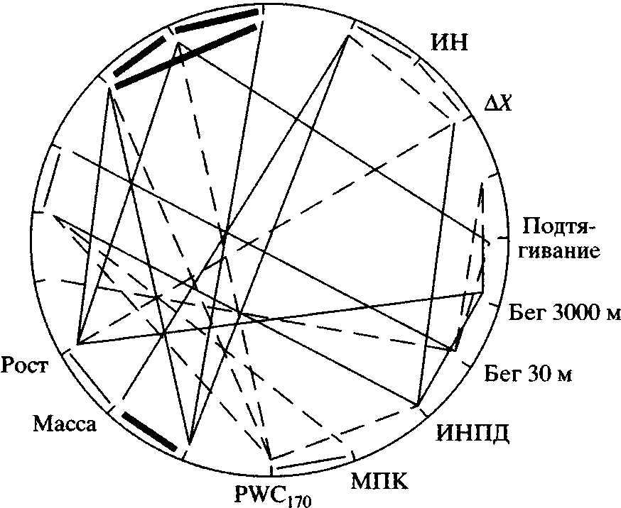
УОК
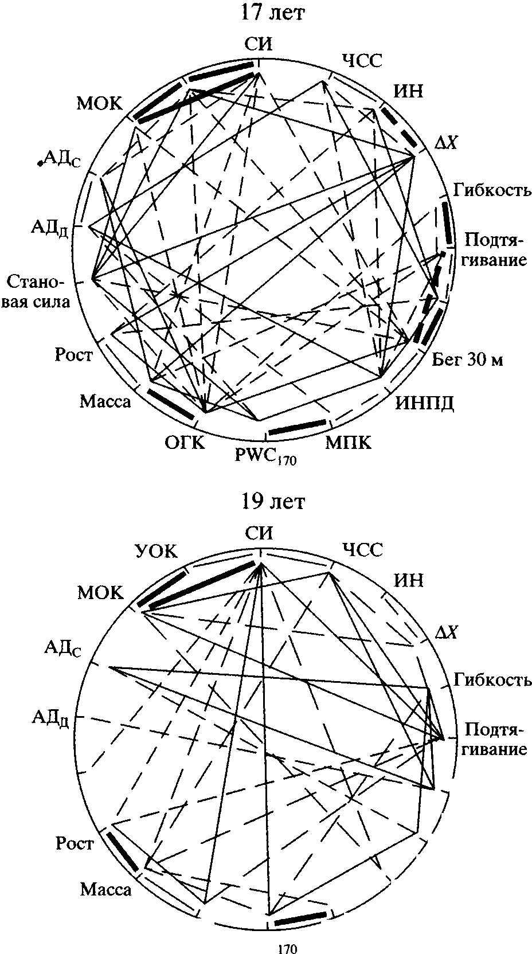
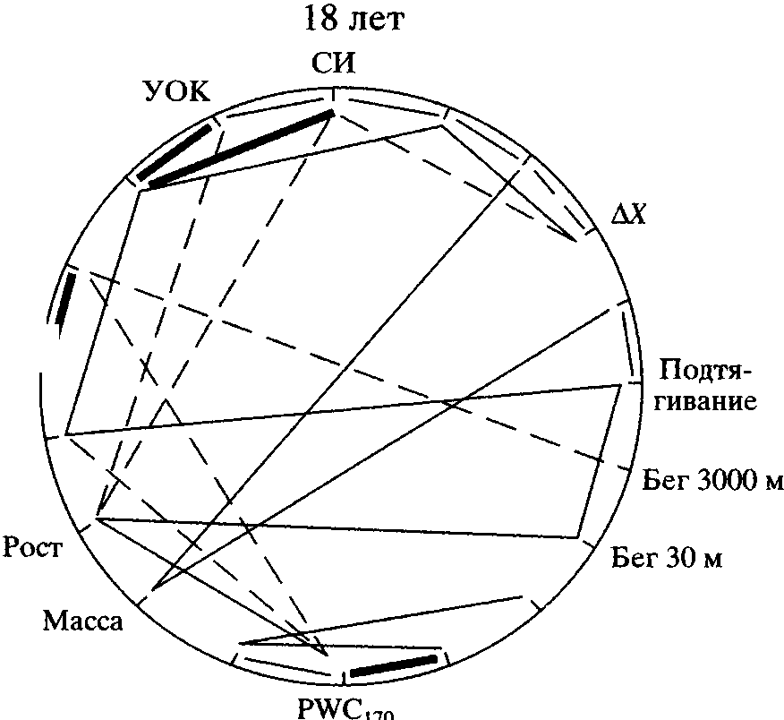
ЧСС
УОК
ИН
МОК
АД_{С}
Гибкость
АДдА¹
Стано-
W 3000м ^{ваясила}
ИНПД
огк
мпк
мок
АД_{С}
Гибкость
АД_{Д}
Стано-
'Бег 3000м ^{ваясила}
Стано-
вая сила
Бег 30 м
"ИНПД
ОГК
МПК
ОГК
PWC
20-21 год
СИ
ЧСС

Рис. 3. Диаграмма корреляционных связей показателей физического развития, физической подготовленности, рабо-
тоспособности и сердечно-сосудистой системы юношей, не занимающихся спортом.
Характер связей: — средняя положительная, — средняя отрицательная, — сильная положительная, — сильная отри-
цательная.
ИНПД - интенсивность накопления пульсового долга, МПК - максимальное потребление кислорода, ОГК - окруж-
ность грудной клетки, АД_{Д} - диастолическое давление; АД_{С} - систолическое давление, МОК - минутный объем кро-
ви, УОК - ударный объем крови, СИ - сердечный индекс, ЧСС - частота сердечных сокращений, ИН - индекс напря-
жения, АХ - вариационный размах.

динамики, как УОК, МОК и СИ, достоверная от-
рицательная связь выявлена между ИН и АХ. У
юношей 17-18 лет и 20-21 года имеются связи
между систолическим и диастолическим давлени-
ем, а также между ЧСС и ИН. В течение всего
юношеского периода высокая положительная
связь существует между величинами МПК и
PWC₁₇o- Наиболее информативными из анализи-
руемых показателей являются: масса тела, рост
стоя, бег на 3000 метров, СИ, МОК, PWC₁₇₀ и
ИНПД. Наибольшее число (59) достоверных свя-
зей имеется у 17-летних юношей, в 18-21 год их
количество сокращается до 28-39. Снижение чис-
ла связей между отдельными показателями, ха-
рактеризующими работоспособность в возрасте
18-21 года, находится в соответствии с принци-
пом экономизации функций и теорией функцио-
нальной системы П.К. Анохина [45], согласно
которой уменьшение количества связей между
отдельными параметрами функциональной сис-
темы увеличивает число "степеней свободы" этих
элементов, способствует достижению функцио-
нального оптимума при выполнении работы раз-
личной мощности и длительности.

ФИЗИОЛОГИЯ ЧЕЛОВЕКА том 27 № 5 2001

74
ЛЕВУШКИН

ВЫВОДЫ
- Физическое развитие юношей существенно
увеличивается в возрасте от 17 до 18 лет, в 18-21
год наступает его стабилизация на уровне, достиг-
нутом к 18 годам. Физическая подготовленность
на протяжении юношеского возраста изменяется
незначительно: общая и силовая выносливость
несколько увеличиваются, гибкость позвоночни-
ка снижается, быстрота практически не изменя-
ется.
- Аэробная производительность юношей уве-
личивается в возрасте от 17 до 18 лет, что выра-
жается в достоверном повышении PWC₁₇₀ и
МПК. В 18-21 год изменения аэробной работо-
способности незначительны.
- В возрасте 17-19 лет в состоянии покоя про-
исходит повышение УОК, МОК и снижение
ЧСС. В 20-21 год прирост показателей гемодина-
мики прекращается.
Дозированная физическая работа умеренной
мощности сопровождается достоверным увели-
чением УОК, МОК и ЧСС. С возрастом происхо-
дит снижение прироста УОК (с 54% у 17-летних
до 38% у 20-21-летних), МОК (с 147% у 17-летних
до 117% у 20-21-летних) и ЧСС (с 60% у 17-летних
до 58% у 20-21-летних).
4. У юношей 17 лет в состоянии покоя, по дан-
ным кардиоинтервалографии, напряженность ре-
гуляторных систем сердца повышена (Мо = 0.82 ±
± 0.02 с, АМо = 49.81 ± 2.65%, АХ = 0.25 ± 0.02 с,
ИН = 121.6 ± 15.2 усл. ед.). В 18-21 год происходит
снижение напряженности регуляторных систем
сердца, повышение тонуса парасимпатического
отдела вегетативной нервной системы (Мо и АХ
увеличиваются соответственно до 0.88 ± 0.02 с и
0.312 ± 0.02 с, АМо и ИН уменьшается до 44.09 ±
± 1.72% и 80.15 ±11.38 усл. ед.).
- Наибольшее количество (59) достоверных
корреляционных связей между показателями фи-
зического развития, двигательной подготовлен-
ности, аэробной производительности и сердечно-
сосудистой системы выявлено у 17-летних юношей.
В 18-21 год число связей уменьшается до 28-39.
Снижение с возрастом взаимосвязей свидетельст-
вует об отработке оптимальных взаимодействий
различных физиологических процессов, строя-
щихся не на большом количестве связей, а на ис-
пользовании минимально необходимого числа их,
на тонкой и гибкой координации взаимодейству-
ющих систем.
- Анализ полученных показателей позволил
выявить наличие двух этапов в развитии физи-
ческой работоспособности юношей: 1-й этап -
возраст от 17 до 18 лет, характеризующийся су-
щественным приростом физического развития,
аэробных возможностей, совершенствованием
реакций гемодинамики на воздействие физичес-
ких нагрузок, высокой напряженностью регуля-
торных механизмов сердца; 2-й этап - возраст от
18 до 21 года - период относительной стабилиза-
ции физического развития и функциональных
возможностей организма, перехода его на новый
уровень функционирования, свойственный пери-
оду взрослости.
7. Сравнительный анализ физической работо-
способности юношей, имеющих разный уровень
двигательной активности, продемонстрировал,
что в 17 лет показатели физического развития,
физической подготовленности, аэробной произ-
водительности юношей-спортсменов превосхо-
дят таковые их нетренированных ровесников. На
протяжении всего юношеского возраста работо-
способность спортсменов остается значительно
выше, чем у неспортсменов. У юношей, занимаю-
щихся спортом, с возрастом прирост физической
подготовленности и аэробной производительнос-
ти выше, но прирост физического развития не-
сколько ниже, чем у юношей-неспортсменов.
СПИСОК ЛИТЕРАТУРЫ
- Карпман ВЛ., Хрущев С.В., Борисова Ю.А. Серд-
це и работоспособность спортсмена. М.: Физкуль-
тура и спорт, 1978. 119с.
- Карпман В Л., Белоцерковский З.Б., Гудков И.А.
Тестирование в спортивной медицине. М.: Физ-
культура и спорт, 1988. 208 с.
- Румынский А.А., Колузганов В.М. Пубертатный
возраст и физическая работоспособность юных
хоккеистов // Теория и практика физ. культуры.
1976. № 3. С. 32.
- Волков Н.И. Биохимические факторы спортивной
работоспособности // Биохимия. М.: Физкультура
и спорт, 1986. С. 320.
- Борилкевич В.Е. Физическая работоспособность в
экстремальных условиях мышечной деятельности:
Автореф. дис. ... докт. биол. наук. Л., 1989. 35 с.
- Saltin В., AstrandP.-O. Maximal oxygen uptake in ath-
letes //J. Appl. Physiol. 1967. V. 23. P. 353.
- Rusko H., Havu M., Karvinen E. Aerobic performance
capacity in athletes // Europ. J. Appl. Physiol. 1978.
V. 38. №2. P. 151.
- Тихвинский С.Б. Физическая работоспособность и
показатели кардиореспираторной системы у детей
и подростков: Автореф. дис ... докт. мед. наук. Л.,
1972. 36 с.
- Абросимова Л.И., Карасик В.Е. Определение фи-
зической работоспособности детей и подростков //
Медицинские проблемы физической культуры.
1978. Вып. 6. С. 38.

- Сонъкин В.Д. Аэробная производительность при
физических нагрузках у мальчиков школьного
возраста // Педиатрия. 1978. № 8. С. 17.
- Сонъкин В.Д. Развитие энергетического обеспече-
ния мышечной деятельности подростков // Физио-
логия человека. 1988. Т. 14. № 2. С. 255.

ФИЗИОЛОГИЯ ЧЕЛОВЕКА том 27 № 5 2001

КОМПЛЕКСНАЯ ОЦЕНКА ФИЗИЧЕСКОЙ РАБОТОСПОСОБНОСТИ
75

- Сонъкин В.Д. Энергетическое обеспечение мы-
шечной деятельности школьников: Автореф.
дис.... докт. биол. наук. М., 1990. 50 с.
- Тихвинский С.Б., Бобко Я.Н. Определение, мето-
ды исследования и оценка физической работоспо-
собности детей и подростков //Детская спортивная
медицина. М.: Медицина, 1991. С. 259.
- Король В.М., Сонъкин В.Д. Мышечная работоспо-
собность подростков 13-14 лет // Физиология че-
ловека. 1985. Т. 9. № 6. С. 907.
- Король В.М., Сонъкин В.Д., Ратушная Л.И. Мы-
шечная работоспособность и частота сердечных
сокращений у подростков в зависимости от уровня
полового созревания // Теория и практика физ.
культуры. 1985. № 8. С. 27.
- Корниенко И.А., Сонъкин В.В. "Биологическая на-
дежность", онтогенез и возрастная динамика мы-
шечной работоспособности // Физиология челове-
ка. 1999. Т. 25. № 1.С. 98.
- Корниенко И.А., Сонъкин В.Д., Тамбовцева Р.В.
и др. Возрастное развитие скелетных мышц и фи-
зической работоспособности // Физиология разви-
тия ребенка: теоретические и прикладные аспек-
ты. М.: Образование от А до Я, 2000. С. 209.
- Лёвушкин С.П., Блинков С.Н. Оптимизация физи-
ческого состояния школьников 12-14 лет на осно-
ве влияния мышечных нагрузок различной на-
правленности. Ульяновск: ИПК ПРО, 2000. 124 с.
- Andersen K.L., Seliger V., Rutenfranz J., Srrobak-Kac-
zynski J. Physical performance capacity of children in
Norway // Europ. J. Appl. Physiol. 1976. V. 35. № 1.
P. 49.
- Козловский В.Н., Королёв Г.П. Анатомо-физио-
логические особенности в подростковом возрасте:
Учебное пособие. М., 1989. 22 с.
- Фарбер Д.А., Корниенко И.А., Сонъкин В.Д. Физи-
ология школьника. М.: Педагогика, 1990. 64 с.
- Яружный Н.В. Динамика механической произво-
дительности и энергетического обмена у юношей
17-18 лет при кратковременной мышечной работе
предельной интенсивности: Автореф. дис.... канд.
биол. наук. М., 1985. 21 с.
- Африканов Л.А., Африканова Л.П., Смирно-
ва Л.Н. Работоспособность студентов и пути ее по-
вышения // Проблема физического воспитания и
спортивной медицины. Рязань, 1979. С. 5.
- Сипгдиков Ф.Г., Бондарь С.Б. Физическая работо-
способность как показатель двигательной актив-
ности студентов с гипертонией // Функции двига-
тельного аппарата человека и животных. Казань:
Изд-воКГУ, 1986. С. 163.
- Сергеев В.Н., Ананьев Н.И. Повышение эффек-
тивности физической и умственной работоспособ-
ности студентов в вузе // Гигиена и санитария. 1987.
№ 12. С. 83.
- Бунак В.В. Антропология. М.: Медгиз,1941. 205 с.
- Карпман В Л., Белоцерковский З.Б., Любина В.Г.
PWC₁₇o - проба для определения физической рабо-
тоспособности // Теория и практика физ. культу-
ры. 1969. № 10. С. 37.
- AstmndP.O., Rodahl KM. Textbook of work physio-lo-
gy. N.Y.: McGraw-Hill, 1970. P. 669.
- Kubicek W., Karnegis J., Patterson R. et al. Develop-
ment and evaluation of an impedance cardiac output sys-
tem//Actrospace Med. 1966. V. 37. P. 1208.
- Баевский P.M. Временная организация функций и
адаптационно-приспособительная деятельность ор-
ганизма // Теоретические и прикладные аспекты
анализа временной организации биосистем. М.,
1976. С. 88.
- Лакин Г.Ф. Биометрия. М.: Высшая школа, 1990.
351с.
- Weiner J.S., Lourie J A. Human biology. A guide to
field methods. Oxford and Edinburg: Blackwell, 1969.
621 p.
- Larson LA. An international research program for the
standartization of physical fitness tests // J. Sports Med.
Physical Fitness. 1969. V. 9. P. 282.
- Аулик И.В. Определение физической работоспо-
собности в клинике и спорте. М.: Медицина, 1979.
179с.
- Сонъкин В.Д. Растем сильными и выносливыми.
М.: Знание, 1987.96с.
- Мотылянская Р.Е., Велитченко В.К., Каплан Э.Я.,
Артамонов В.Н. Здоровье, движение, возраст. М.:
Минздрав РСФСР, 1990. 179 с.
- Wahlund H. Determination of the physical working ca-
pacity // Acta Med. Scand. 1948. Suppl. 215. P. 132.
- Меерсон Ф.З. Адаптация, дезаптация и недоста-
точность сердца. М., 1978. 154 с.
- Росновский М.Е. Минутный объем крови у юно-
шей разного возраста в покое и при работе разной
мощности в связи с занятиями спортом // Научи,
конф. по возрастной морфологии, физиологии и
биохимии. М., 1969. Т. 2. С. 169.
- Панавене В.А. Онтогенетические особенности ге-
модинамики и варианты развития сердца у совре-
менных школьников: Автореф. дис. ... канд. мед.
наук. М., 1979. 19 с.
- Шхвацабая И.К., Константинов Е.Н., Гунда-
рев И.А. О новом подходе к пониманию гемодина-
мической нормы // Кардиология. 1981. № 3. С. 10.
- Дзизинский А.А., Черняк Б.А., Куклин С.Г., Фе-
дотченков А.А. Структура гемодинамики здоро-
вых мужчин разного возраста // Бюл. СО АМН
СССР. 1983. №4. С. 30.
- Дембо А.Г., Земцовский Э.В. Спортивная кардио-
логия: Руководство для врачей. Л.: Медицина,
1989. 464 с.
- Кутузова А.Э., Перепеч Н.Б., Евдокимова Т.А.,
Недошивин А.О. Гемодинамический ответ на изо-
метрические нагрузки у здоровых лиц с различны-
ми типами кровообращения // Физиология челове-
ка. 1995. Т. 21. №2. С. 74.
- Анохин U.K. Принципиальные вопросы общей те-
ории функциональной системы // Принципы сис-
темной организации функций. М., 1973. С. 5.

                - ФИЗИОЛОГИЯ ЧЕЛОВЕКА том 27 № 5 2001

